portuguÊs/História – dia da bandeira – parte i
Orientações: antes de realizar as atividades propostas, faça a leitura do texto completo.
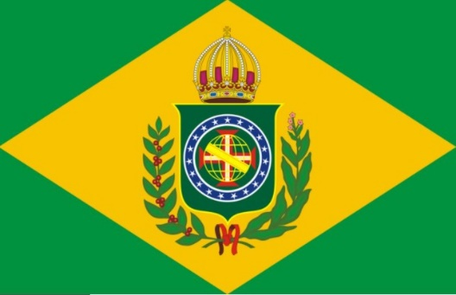
No dia 19 de novembro se comemora o Dia da Bandeira do Brasil, símbolo criado para marcar o fim do Império e o início da República no país. É por isso que a data é comemorada quatro dias após a Proclamação da República, ocorrida no dia 15 de novembro de 1889.
Bandeira imperial, usada de 1822 a 1889.
A bandeira do Brasil faz parte do nosso conjunto de símbolos nacionais - manifestações gráficas e musicais, de importância histórica, que representam a identidade do país - sendo o Hino, as Armas e o Selo Nacional nossos demais símbolos.
Segundo o professor do Departamento de História da Faculdade de Ciências e Letras da UNESP André Figueiredo Rodrigues, o uso de bandeiras para representar uma nação começou entre os séculos 18 e 19, quando os países, ao passarem por revoluções, começaram a pensar em símbolos que os identificassem como nação unida e soberana.
"Na verdade, bandeiras são usadas para representar algo desde a Antiguidade, mas, naquela época, elas estavam mais atreladas a comunidades e a objetos, como barcos, propriedades, etc.", explica Rodrigues.
"É somente quando a bandeira adquire um caráter mais coletivo e emocional, nas revoluções burguesas, que ela passa a identificar e a representar uma nação."
Título
1º parágrafo | ___________________________________________________  ___________________________________________________  ___________________________________________________  ___________________________________________________  ___________________________________________________
2º parágrafo | ___________________________________________________  ___________________________________________________  ___________________________________________________  ___________________________________________________  ___________________________________________________
3º parágrafo | ___________________________________________________  ___________________________________________________  ___________________________________________________  ___________________________________________________  ___________________________________________________
4º parágrafo | ___________________________________________________  ___________________________________________________  ___________________________________________________  ___________________________________________________
5º parágrafo | ___________________________________________________  ___________________________________________________  ___________________________________________________

- Leia novamente o texto. Grife as palavras-chave de cada parágrafo acima.
- Escreva com as próprias palavras as principais ideias dos parágrafos. Use como auxílio, as palavras que você grifou.

1) Verde e amarelo x branco e vermelho
Por mais de um século, as cores que representavam nosso país eram o branco e o vermelho. Isso porque, até 1645, o Brasil utilizava os mesmos símbolos nacionais que nossa metrópole, Portugal, sendo comum encontrar nas bandeiras anteriores brasões, coroas e escudos que representavam a família real portuguesa.
O par de cores tão famoso que atualmente identifica o Brasil no mundo inteiro, o verde e o amarelo, só passou a ser usado após a Proclamação da Independência do Brasil, em 1822. Foram adotadas, então, as cores das duas Casas que originaram o Brasil independente: o verde representava a Casa de Bragança, de dom Pedro 1º, de Portugal, e o amarelo representava a Casa de Habsburgo, de Maria Leopoldina, da Áustria.

Quais eram as cores utilizadas na bandeira brasileira anteriormente?

____________________________________________________________________________________________________________________________________________________________________________________________________________________________________________________________________________________

Por que essas cores eram utilizadas?

____________________________________________________________________________________________________________________________________________________________________________________________________________________________________________________________________________________

O que era comum encontrar nas bandeiras naquela época?

____________________________________________________________________________________________________________________________________________________________________________________________________________________________________________________________________________________

Quando começou a utilizar o verde e amarelo em nossa bandeira?

____________________________________________________________________________________________________________________________________________________________________________________________________________________________________________________________________________________

O que essas cores significavam?

____________________________________________________________________________________________________________________________________________________________________________________________________________________________________________________________________________________

2) Representação política
Apesar de ser famosa a história de que a bandeira do Brasil representa nossas riquezas naturais e minerais - o amarelo seria o ouro, o verde, nossas florestas e o azul, nossos mares - na verdade a bandeira representa nosso atual sistema político, a República, adotada em 1889, em substituição à monarquia. Prova disso é que as estrelas da bandeira representam a divisão do país nos 26 Estados e mais o Distrito Federal.
"No âmbito histórico, as bandeiras nacionais refletem a evolução política e histórica do Brasil, evidenciando as conquistas político-administrativas e as vitórias que tivemos, por exemplo, sobre o colonizador europeu, Portugal, até a nossa independência", afirma Rodrigues.

- O que representam as estrelas de nossa bandeira atual?

_________________________________________________________________________________________________________________________________________________________________________________________________________

3) Cópia da americana
A bandeira nacional que conhecemos hoje é a décima bandeira do Brasil.
A mais curiosa delas talvez tenha sido a nona bandeira, usada por somente quatro dias, de 15 a 19 de novembro de 1889, logo após a Proclamação da República.
Conhecida como Bandeira da República Provisória, a flâmula era igual à dos Estados Unidos, porém nas cores verde, amarelo, azul e branco.

4) Inspiração
Nossa bandeira foi projetada pelo filósofo e matemático Raimundo Teixeira Mendes e pelo filósofo Miguel Lemos, com desenho do artista e caricaturista Décio Vilares. A inspiração foi a Bandeira do Império, nossa oitava bandeira, desenhada pelo pintor francês Jean Baptiste Debret em 1822.
No lugar da esfera azul, o centro da Bandeira do Império trazia um brasão com ramos de café e tabaco e uma coroa dourada, representando a monarquia do Brasil Imperial.

Disponível em: https://www.bbc.com/portuguese/brasil-46259929 . Adaptado para fins didáticos.

